Лабораторная работа № 3

по дисциплине

«Математичні методи та технології тестування та верифікації програмного забезпечення»

Тема: Selenium Grid

Цель работы: Цель – изучение Selenium Grid

Содержание отчета

- Название и цель работы.
- Выполнение индивидуального задания.
- Выводы.
- Ответы на контрольные вопросы.

Selenium Grid

Описание Selenium Grid:
https://www.seleniumhq.org/docs/07_selenium_grid.jsp
Selenium Grid позволяет запускать тесты на различных машинах на различных браузерах и операционных системах одновременно. Поддерживает распределенное исполнение тестов.

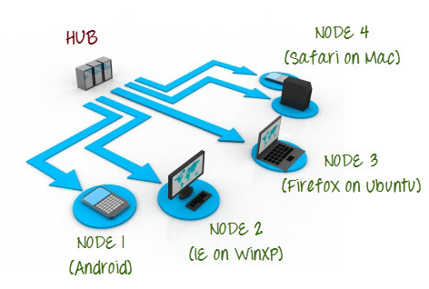

Ссылка для скачивания selenium-server-standalone-2.46.0.jar:

https://mvnrepository.com/artifact/org.seleniumhq.selenium/selenium-server-standalone/2.46.0
Через консоль вводим:
java -jar D:\Installs\selenium-server-standalone-2.53.0.jar -role hub -port 5556

java -jar D:\Installs\selenium-server-standalone-2.46.0.jar -role hub -port 5556

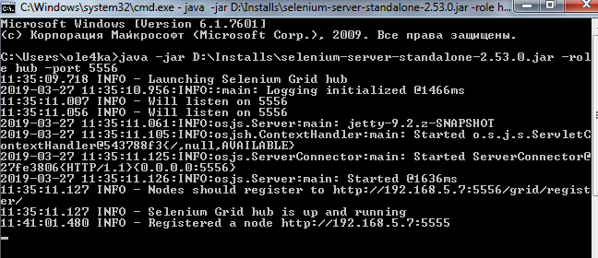
В браузере можно просмотреть http://localhost:5556/grid/console
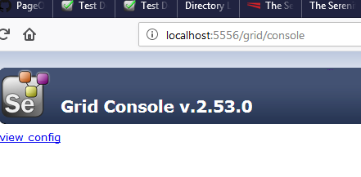
Настройка нодов:
java -jar D:\Installs\selenium-server-standalone-2.53.0.jar -port 5555 -role node -hub http://localhost:5555/grid/register -browser "browserName=chrome, version=ANY, maxInstances=10, platform=WINDOWS»

D:\Installs\chromedriver_win32\chromedriver.exe
java -Dwebdriver.gecko.driver="D:\Installs\chromedriver_win32\chromedriver.exe" -jar D:\Installs\selenium-server-standalone-2.53.0.jar -role webdriver -hub http://192.168.5.7:5556/grid/register

java -jar D:\Installs\selenium-server-standalone-2.46.0.jar -role node -hub http://localhost:5556/grid/register, "platform=WINDOWS"

java -jar D:\Installs\selenium-server-standalone-2.53.0.jar -role node -hub http://localhost:5556/grid/register, -browser chrome, platform="WINDOWS"
